20.04.2020 r. - PONIEDZIAŁEK
TEMAT: Pole równoległoboku.
- Obejrzyj na YouTube film „Pole równoległoboku” na kanale Tomasza Gwiazdy.
- Przepisz lub wydrukuj i wklej do zeszytu:
h

P = a · h

a
Pole równoległoboku o boku długości a i wysokości h wyrażamy wzorem: P = a · h
Pole równoległoboku jest równe iloczynowi długości dowolnego boku i wysokości
opuszczonej na ten bok.

Zad. 2 str. 186
- Wypisujemy dane, korzystając z rysunku: a = 20 mm, h = 15 mm
i podstawiamy do wzoru P = a · h
P = 15 mm · 20 mm = 300 mm²
- a = 4,4 cm, h = 3½ cm = 3,5 cm i podstawiamy do wzoru:
P = 4,4 cm · 3,5 cm = 15,4 cm²
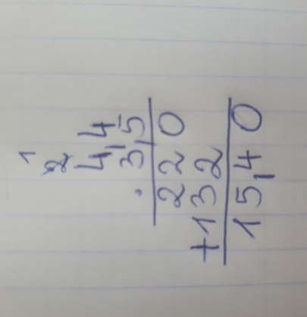
Zad. 5 str. 186
Wpisujemy dane z treści zadania: P = 98 dm² i a = 7 dm. Mamy obliczyć długość wysokości opuszczonej na ten bok. Podstawiamy do wzoru: P = a · h
98 dm² = 7 dm · h i obliczamy niewiadomą wysokość (czyli niewiadomy czynnik)
h = 98 dm² : 7 dm = 14 dm
Odp. Szukana wysokość ma długość 14 dm.
Zad. 6 str. 186
Wypisujemy dane z treści zadania: a = 15 cm, h_{a} = 9,5 cm (wysokość opuszczona na bok a)
Obliczamy pole tego równoległoboku: P = 15 cm · 9,5 cm = 142,5 cm²
Obliczamy pole drugiego równoległoboku o danych:
podstawa o 7 cm dłuższa, czyli a = 15 cm + 7 cm = 22 cm
i taka sama wysokość: h = 9,5 cm
P = 22 cm · 9,5 cm = 209 cm²
Obliczamy o ile większe pole ma drugi równoległobok: 209 cm² - 142,5 cm² = 66,5 cm²
- Rozwiąż samodzielnie w zeszycie: zad. 4 str. 186, zad. spr. 1 i 2 str. 187.

21.04.2020 r. - WTOREK
TEMAT: Pole równoległoboku – rozwiązywanie zadań.
- Przepisz lub wydrukuj i wklej do zeszytu:
Zad. 7 str. 186
- Wypisujemy dane z zadania: P = 16,4 cm² , a = 4 cm , h = ?
Podstawiamy do wzoru: P = a · h
16,4 cm² = 4 cm · h
i obliczamy niewiadomy czynnik, którym jest szukana wysokość:
h = 16,4 cm² : 4 cm = 4,1 cm
Zad. 12 str. 187
Pole zamalowanej figury (zielonej) to różnica pól równoległoboku większego (P_{I}) i równoległoboku małego (tego wewnątrz) (P_{II}).
Obliczamy ich pola:
I równoległobok – ten duży
a = 7 , h = 4 zatem P_{I} = 4 · 7 = 28
II równoległobok – ten mniejszy
a = 3 , h = 2 zatem P_{II} = 3 · 2 = 6
Pole zamalowanej figury to P_{I} – P_{II} = 28 – 6 = 22( j²)
Zad. spr. 3 str. 187
Wypisujemy dane: a = 5,6 cm, b = 2,4 cm, h_{a} = 1,5 cm, h_{b} = ?
Pole równoległoboku obliczamy mnożąc długość boku przez wysokość opuszczoną na ten bok, zatem w tym przypadku na dwa sposoby:
P = a · h_{a} lub P = b · h_{b} oczywiście te pola są sobie równe
Obliczamy pole równoległoboku z pierwszego z tych wzorów (ponieważ mamy wszystkie dane)
P = 5,6 cm · 1,5 cm = 8,4 cm²
Obliczamy wysokość h_{b}, podstawiając dane do drugiego naszego wzoru:
8,4 cm² = 2,4 cm · h_{b}
h_{b} = 8,4 cm² : 2,4 cm = 3,5 cm
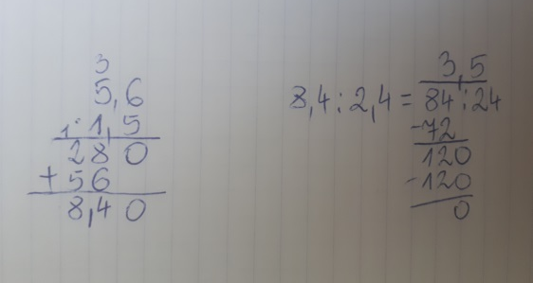
Odp. Długość wysokości opuszczonej na krótszy bok wynosi 3,5 cm.
- Rozwiąż samodzielnie: zad. 8 str. 186, ćw. 1 str. 87, ćw. 2 str. 88, dla chętnych: zad. 10 str. 187

23.04.2020 r. - CZWARTEK
TEMAT: Pole rombu.
- Obejrzyj na YouTube film „Pole rombu” na kanale Tomasza Gwiazdy.
- Przepisz lub wydrukuj i wklej do zeszytu:

h
P = a · h

a
Romb jest równoległobokiem, zatem jego pole obliczamy tak jak pole równoległoboku.
Pole rombu o boku długości a i wysokości h wyrażamy wzorem: P = a · h.

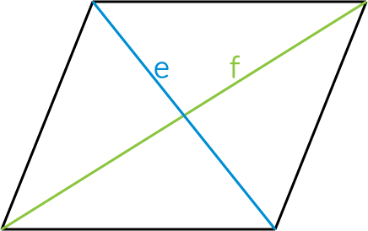

P= ½ ·e·f

Pole rombu o przekątnych długości e i f wyrażamy wzorem: P = ½ · e · f
Pole rombu jest równe połowie iloczynu długości jego przekątnych.

Zad. 1 str. 189
- Wypisujemy dane odczytując je z rysunku: ( zwróć uwagę na jednostki na każdym z rysunków!)
a = 10 cm, h = 6 cm
i podstawiamy do wzoru: P = 10 cm · 6 cm = 60 cm²
- e = 3 cm, f = 2 cm , zatem P = ½ · 3 cm · 2 cm = 3 cm²
- a = 2,5 cm, h = 2 cm, zatem P = 2,5 cm · 2 cm = 5 cm²

Zad. 2 str. 190
e = 1,2 dm , f = 1,4 dm
P = ½ · 1,2 dm · 1,4 dm = ½ · 1,68 dm² = 0,5 · 1,68 dm² = 0,84 dm²
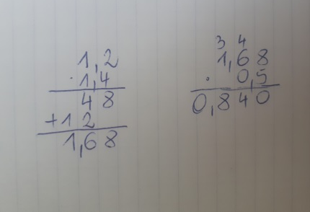
Zad. 3 str. 190
Kwadrat jest rombem, zatem jego pole też możemy obliczyć ze wzoru na przekątne. W kwadracie obie przekątne są równej długości, zatem e = f = 7 cm
P = ½ · 7 cm · 7 cm = ½ · 49 cm² = 24,5 cm²
- Rozwiąż samodzielnie: zad. sprawdzające 1 i 2 str. 191 oraz ćw. 1 str. 90.

24.04.2020 r. - PIĄTEK
TEMAT: Pole rombu – rozwiązywanie zadań.
- Przepisz lub wydrukuj i wklej do zeszytu:
Zad. 4 str. 190
Obwód rombu = 16 cm ( ob = 4 · a)
Zatem bok rombu ma : a = 16 cm : 4 = 4 cm
Obliczamy wysokość rombu: h = 4 cm – 1,7 cm = 2,3 cm
Obliczamy pole rombu: P = 4 cm · 2,3 cm = 9,2 cm²
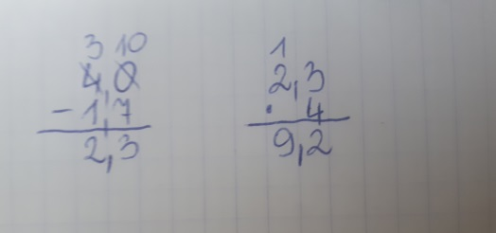
Zad. 8 str. 190
Wypisujemy dane z treści zadania:
a = 5 cm, e = 6 cm, f = 0,8 dm = 8 cm
Mamy obliczyć długość wysokości tego rombu. Należy zatem najpierw obliczyć pole rombu mając dane jego obie przekątne:
P = ½ · 6 cm· 8 cm = 24 cm²
Następnie podstawiamy dane do wzoru P = a · h
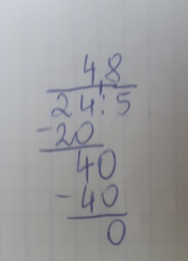
24 cm² = 5 cm · h i obliczamy stąd h
h = 24 cm² : 5 cm = 4,8 cm

Odp. Wysokość tego rombu ma 4,8 cm.
Zad. 9 str. 190
Obliczamy pole pierwszego rombu: P = ½ · 4 m · 6 m = 12 m²
Obliczamy długości przekątnych i pole drugiego rombu:
e = 2 · 4m = 8 m
f = 6 m + 20 dm = 6 m + 2 m = 8 m
P = ½ · 8 m ·8 m = 32 m²
Obliczamy o ile większą powierzchnię ma drugi romb: 32 m² - 12 m² = 20 m²
Odp. Drugi trawnik ma powierzchnię o 20 m² większą.
Zad. 10 str. 190
Bok a = 0,4 m i pole P = 0,12 m², mamy obliczyć wysokość h = ?
Podstawiamy do wzoru P = a · h
0,12 m² = 0,4 m · h
h = 0,12 m² : 0,4 m = 1,2 : 4 = 0,3 m
Odp. Wysokość tej dachówki wynosi 0,3 m.
- Rozwiąż samodzielnie: zad. 7 str. 190, zad. sprawdzające 3 str. 191, ćw. 2 str. 90, dla chętnych: ćw. 4 i ćw. 6 str. 91

